Федеральное агентство по образованию
Российская академия архитектуры и строительных наук
Российский союз научных и инженерных общественных объединений
Российское керамическое общество
Ассоциация ученых и специалистов в области
строительного материаловедения
Белгородский государственный
технологический университет им. В.Г. Шухова
Кафедра технологии и дизайна керамики и огнеупоров

СЕМИНАР-СОВЕЩАНИЕ
УЧЕНЫХ, ПРЕПОДАВАТЕЛЕЙ И ВЕДУЩИХ СПЕЦИАЛИСТОВ,
РАБОТАЮЩИХ В ОБЛАСТИ ТЕХНОЛОГИИ КЕРАМИКИ И
ОГНЕУПОРОВ, ДИЗАЙНА КЕРАМИЧЕСКИХ ИЗДЕЛИЙ

«ТЕХНОЛОГИЯ КЕРАМИКИ И ОГНЕУПОРОВ»

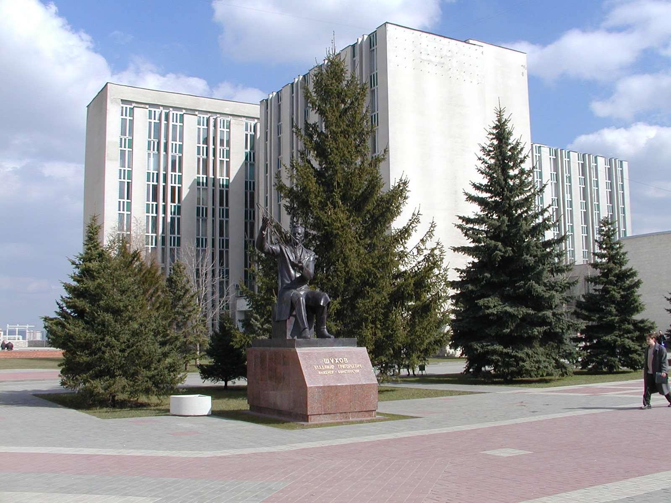

Белгород 2006

Уважаемые коллеги!
Приглашаем Вас принять участие в работе семинара-совещания ученых, преподавателей и ведущих специалистов вузов, научных учреждений и предприятий, работающих в области технологии тонкой, строительной керамики и огнеупоров, дизайна керамических изделий, который состоится 14-15 ноября 2006 года в Белгородском государственном технологическом университете им. В.Г. Шухова. Работы семинара приурочена к 30-летию кафедры «Технологии и дизайна керамики и огнеупоров».
Цель проведения семинара:
- координация и улучшение учебно-образовательного процесса подготовки специалистов керамиков по специальностям «Химическая технология тугоплавких неметаллических и силикатных материалов» и «Производство строительных материалов, изделий и конструкций»,
- ознакомление участников Семинара с последними достижениями науки и технологии в области керамики и огнеупоров, работами ученых и ведущих специалистов в этом направлении,
- координация деятельности ученых и специалистов вузов с научными организациями и предприятиями отрасли.
Участие в семинаре позволит улучшить информационное сообщение и будет способствовать быстрейшему внедрению в производство разработок отечественных ученых.

Направления работы семинара:
- Анализ современного состояния и перспективы развития науки, технологии и производства огнеупоров, тонкой, строительной и технической керамики.
- Нанотехнологии, управление наноструктурами – одно из приоритетных направлений развития технологии керамики и огнеупоров.
- Особенности подготовки инженеров-керамиков, анализ перехода на много уровневую систему образования. Подготовка кадров высшей квалификации.
- Развитие инновационной деятельности кафедр, их взаимодействие. Вопросы координации учебно-методических, научно-исследовательских, опытно-промышленных работ.
- Вопросы проектирования и дизайна керамических изделий

Порядок работы семинара-совещания:
14 ноября:
9⁰⁰-10⁰⁰ - Регистрация участников.
10⁰⁰-13⁰⁰ - Пленарное заседание семинара-совещания.
13⁰⁰-14⁰⁰ - Обед
14⁰⁰-18⁰⁰ - Работа по программе семинара-совещания.
18⁰⁰-20⁰⁰ – Товарищеский ужин
15 ноября:
9⁰⁰-13⁰⁰ - Работа по программе семинара-совещания.
13⁰⁰-14⁰⁰ - Обед
14⁰⁰-17⁰⁰ - Работа по программе семинара-совещания.
17⁰⁰-21⁰⁰ – отъезд участников семинара-совещания

Для участия в работе семинара-совещания необходимо до 1 ноября 2006 года направить в Оргкомитет:
  - Заявку на участие.
  - Доклад, по выбранному направлению работы семинара совещания, в объеме до 10 стр., оформленный в соответствии с изложенными требованиями.
  - Рекламные материалы предприятий и участников семинара (объем до 10 стр. или до 1 МВ).
Доклады и рекламные материалы будут опубликованы в электронном сборнике трудов семинара-совещания
  - Копию платежного поручения.

Требования к оформлению докладов:
    - Доклады должны быть выполнены на листах формата А5 (148х210 мм), ориентация книжная.
    - В верхнем левом углу страницы приводится шифр УДК, на следующей строке указываются фамилии авторов, инициалы с указанием их ученой степени и ученого звания. В скобках – полное название организации, далее название статьи.
    - Текст должен быть набран в редакторе WinWord 7.0 или 8.0.
    - Шрифт "Times New Roman" размером 10 пт.
    - Поля: верхнее – 17 мм, нижнее – 30 мм, левое – 18 мм, правое – 20 мм, междустрочный интервал – 1, отступ абзаца - 7 мм.
    - Рисунки должны быть выполнены в векторном формате (допускается растровое изображение с разрешением не менее 300 dpi), обязательно вмонтированы в текст доклада.
    - Формулы выполняются с помощью встроенных в WinWord редакторов формул Equation Editor или Math Type.
    - Список литературы оформляется в соответствии с требованиями
ГОСТ 7.1-84.

Заявка
на участие в семинаре-совещании
ученых, преподавателей и ведущих
специалистов, работающих в области
технологии керамики и огнеупоров
14 – 15 ноября 2006 года
Фамилия
Имя
Отчество
Должность
Уч. cтепень
Уч. звание
Название организации (полное)

Адрес

Тел., факс, e-mail

Бронирование мест в гостинице (1, 2
местные номера или люкс)________
________________________________
_________________________________

Подпись участника
Дата

Организационный взнос, включающий участие в семинаре-совещании бронирование мест в гостинице (оплата за проживание за наличный расчет), питание, затраты на издание электронного сборника трудов, составляет
6 тыс. руб. за одного участника.

Организационный взнос перечисляется до 1 ноября 2006 года: УФК по Белгородской области (БГТУ им. В.Г. Шухова л/с 06073220390), ИНН 3123017793, р/с 40503810000001000003 в ГРКЦ Банка России по Белгородской области г. Белгород БИК 041403001 с пометкой в платежном поручении: код дохода 07330201010010000130 за участие в семинаре-совещании и Ф.И.О. участника.

Билетами на обратный проезд университет не обеспечивает.

Адрес Оргкомитета:
308012, Россия, г. Белгород,
ул. Костюкова, 46, БГТУ им. В.Г. Шухова,
ОНТИ: тел./факс: (4722) 55-17-49,
е-mail: onti@intbel.ru

Кафедра ТДКО: тел. (4722) 55-36-15;
е-mail: eveviv@intbel.ru

Оргкомитет

